**RECURSO: TEXTO DE ESTUDIO** **Apoyo texto escolar: 54-55-56-57**

**Cuadernillo de experimentos pág.: 38 39 ASIGNATURA: CIENCIAS NATURALES Guía n°10**

**NOMBRE ESTUDIANTE**: ______________________________________________________

**CURSO: 8° LETRA: A- B FECHA: __________**

|  |
| --- |
| **UNIDAD 2 EJE BIOLOGÍA “CELULAS”**  **OA 2: Desarrollar modelos que expliquen la relación entre la función de una célula y sus partes, considerando:**  **• Sus estructuras (núcleo, citoplasma, membrana celular, pared celular, vacuolas, mitocondria, cloroplastos, entre otras).**  **• Células eucariontes (animal y vegetal) y procariontes.**  **• Tipos celulares (como intestinal, muscular, nervioso, pancreático).** |

**INDICACIONES: Trabaja con un adulto-Revisa el PPT y tu texto escolar y responde las siguientes preguntas.**

**VIDEO 1: teoría celular** [**https://www.youtube.com/watch?v=bXVAc38JXYM**](https://www.youtube.com/watch?v=bXVAc38JXYM)

**VIDEO 2 DOCUMENTAL generación espontánea:** [**https://www.youtube.com/watch?v=9BA6qeyb3KM**](https://www.youtube.com/watch?v=9BA6qeyb3KM)

**NO OLVIDAR:**

* **REVISA TUS MATERIALES ANTES DE COMENZAR TU TAREA.**
* **LÁPIZ DE PASTA O MINA, TEXTO ESCOLAR, REVISAR EL PPT O VIDEO EDUCATIVO.**
* **SI TIENES TUS MATERIALES IMPRESOS REVISALOS ANTES DE COMENZAR.**
* **COMUNICATE CON TU PROFESOR JEFE POR WHATSAPP SI TIENES DUDAS EL TAMBIÉN ME LAS HARA LLEGAR O TAMBIÉN PUEDES ESCRIBIRME A MI CORREO QUE APARECE ARRIBA EN LA GUÍA POR FAVOR, NO TE QUEDES CON NINGUNA DUDA, CARIÑOS Y ESPERO QUE SE ENCUENTRES BIÉN.**

|  |
| --- |
| **OBJETIVO DE LA GUÍA: ANALIZAR LA TEORÍA CELULAR A TRAVÉS DE INVESTIGADORES COMO CIENTIFICOS.** |

**HABILIDAD: PROCESAR - ANALIZAR**

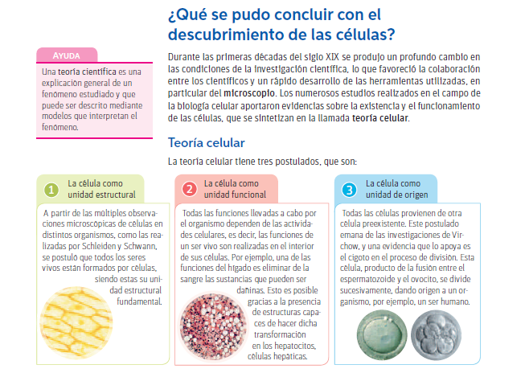

RESPONDE LAS SIGUIENTES PREGUNTAS YA QUE OBSERVASTES LOS DOS VIDEOS Y EL PPT.

**TRABAJA EN EL CUADERNILLO DE CIENCIAS PAG. 38-39**

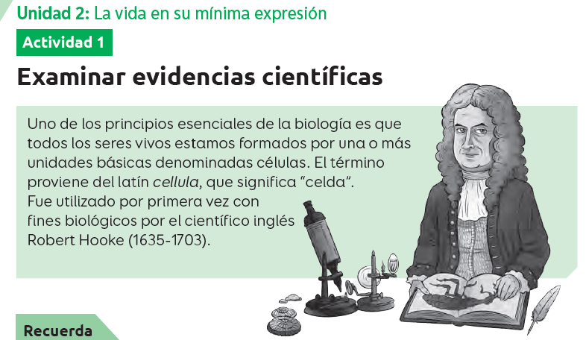

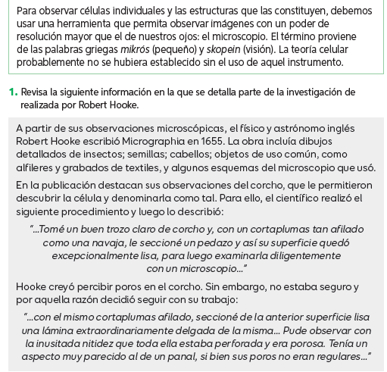

**NO OLVIDES ENVIAR TUS DUDAS A MI CORREO Y ENVIAR TUS GUIAS POR FAVOR**